图 书 推 荐
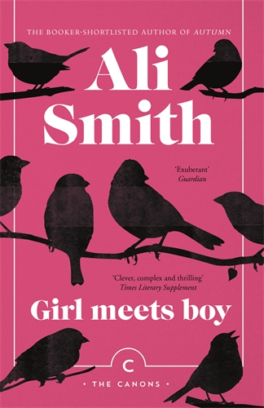
中文书名：《当女孩遇上男孩》
英文书名：GIRL MEETS BOY
作 者：Ali Smith
出 版 社：Canongate
代理公司：Canongate /ANA/ Claire Qiao
页 数：176页
出版时间：2007年12月
代理地区：中国大陆、台湾
审读资料：电子稿
类 型：文学
版权已授：澳大利亚、巴西、加拿大、爱沙尼亚、法国、德国、希腊、印度、荷兰、挪威、葡萄牙、俄罗斯、韩国、瑞典、土耳其、美国。

内容简介：

当女孩遇上男孩。这是一个同时间一样古老的故事。然而，惠特布雷德奖获得者阿里·史密斯讲述的关于奥维德性别扭曲的故事中，女孩遇见男孩的方式不止一种。伊莫金（Imogen）和安西娅（Anthea）是一对针锋相对的姐妹，二人在一家创意机构共事。安西娅某种程度上有些轻狂，厌倦了办公室的环境，迷恋上一位绰号伊皮索勒（Iphisol）的“干涉主义抗议艺术家”，对方在镇上各大广告牌上诋毁安西娅的公司是祸害的根源。安西娅和伊皮索勒简直是天作之合。《当女孩遇上男孩》（ Girl Meets Boy）讲述了女孩和男孩，女孩和女孩，爱情和转化，消费主义的荒谬，以及既诙谐又诗意的启示故事。新颖而富有政治色彩的《当女孩遇上男孩》（ Girl Meets Boy）以麦迪逊大道的形象塑造了一个世界蜕变的神话，这是自玛格丽特·阿特伍德（Margaret Atwood）的《珀涅罗珀记》（Penelopiad ）问世以来，坎农格特出版社最有趣的神话系列。

作者简介：

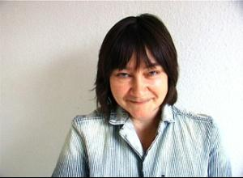
阿里·史密斯（Ali Smith）：1962年8月出生于因弗内斯，大英帝国司令勋章获得者， 伦敦皇家学会会员，苏格兰作家。父母是工人阶级，自小在因弗内斯一栋廉租公房里长大，目前住在剑桥。她曾就读于亚伯丁大学（University of Aberdeen），后来进入剑桥大学纽纳姆学院攻读博士学位。阿里曾在斯特拉斯克莱德大学担任讲师，直至她罹患慢性疲劳综合症。此后，她成为一名全职作家，目前为《卫报》（The Guardian）、《苏格兰人》（The Scotsman）和《泰晤士报文学增刊》（Times Literary Supplement）供稿。阿里已公开出柜，同伴侣电影制作人萨拉·伍德（Sarah Wood）定居于剑桥。

阿里·史密斯是英国最受欢迎和尊敬的当代作家之一，其作品累计销售逾75万册。《当女孩遇上男孩》（Girl Meets Boy）展现了她具有代表性的幽默、优雅和热情。该作品仅在英国便售出50多万册。

媒体评价：

“故事的伟大之处在于它们能构建自己的世界，令读者们身临其境。《当女孩遇上男孩》（Girl Meets Boy）是一次生命的庆典。”
----《泰晤士报》（The Times），珍妮特·温特森（Jeanette Winterson）

“充满活力的爱情故事，将性别和性的概念发挥到极致。”
----《观察家报》（The Observer）

“史密斯创作了一部出色的作品。除了感人的爱情故事之外，还洞察了性别模糊的概念。这个精彩的故事既真实又滑稽。”
----《伦敦报》（The London Paper）

“振奋人心的故事，向现代读者们展示了奥维德关于爱的变革力量的重要性……”
----《金融时报》（Financial Times）

谢谢您的阅读！
请将反馈信息发至：乔明睿（Claire Qiao）
安德鲁﹒纳伯格联合国际有限公司北京代表处
北京市海淀区中关村大街甲59号中国人民大学文化大厦1705室, 邮编：100872
电话：010-82449026
传真：010-82504200
Email: Claire@nurnberg.com.cn
网址：www.nurnberg.com.cn
微博：http://weibo.com/nurnberg
豆瓣小站：http://site.douban.com/110577/
微信订阅号：ANABJ2002

